**中考数学模拟试卷**

一、选择题1．在|-3|，-l，0，π 这四个数中，最大数是（　　）A．3 B．-1 C．0 D．π

2．下列运算正确的是（　　）A.2x2•x3=2x5 B.(x-2)2=x2-4C.x2+x3=x5 D.(x3)4=x7

3．下列图形中，既是轴对称图形，又是中心对称图形的是（　　）

A．IMG_256 B．IMG_257 C．IMG_258 D．IMG_259

4．如图它是由5个完全相同小正方体搭建的几何体，若将最右边的小正方体拿走，则下列结论正确的是（　　）A．主视图不变B．左视图不变C．俯视图不变D．三视图都不变

1. 对于每一象限内的双曲线y=，y都随x的增大而增大，则m的取值范围是（　　）

A．m＞-2 B．m＞2 C．m＜-2 D．m＜2

6．如图，在综合实践活动中，小明在学校门口的点C处测得树的顶端A仰角为37°，同时测得BC=20米，则树的高AB（单位：米）为（　　）

A． B．20tan37° C． D．20sin37°

7．如图，PA、PB是⊙O的切线，切点分别是A、B，如果∠E=60°，那么∠P等于（　　）A．60° B．90° C．120° D．150°

4题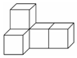8题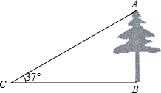7题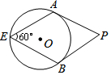

8．如图，E是平行四边形ABCD的边BA延长线上的一点，CE交AD于点F，下列各式中错误的是（　　）A． B． C． D．

9．如图∠AOB=90°，∠B=30°，△A′OB′可以看作是由△AOB绕点O顺时针旋转α角度得到．若点A′在AB上，则旋转角α的大小可以是（　　）A．30° B．45° C．60° D．90°

10．甲、乙两人都从A出发经B地去C地，乙比甲晚出发1分钟，两人同时到达B地，甲在B地停留1分钟，乙在B地停留2分钟，他们行走的路程y（米）与甲行走的时间x（分钟）之间的函数关系如图所示，则下列说法中正确的个数有（　　）①甲到B地前的速度为100米/分钟;②乙从B地出发后的速度为300米/分钟;③A、C两地间的路程为1000米;④甲乙再次相遇时距离C地300千米． A．1个 B．2个 C．3个 D．.4个

8题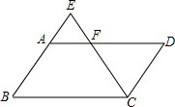9题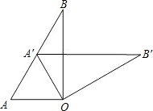10题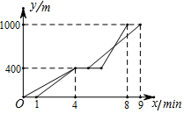

### 二、填空题11．太阳的半径约是69000千米，用科学记数法表示约是\_\_\_\_\_\_\_\_6.9×104

千米．

12．使分式有意义,x的取值范围是\_\_\_\_\_\_\_ ；13．计算：3-的结果为\_\_\_\_

14．把多项式ax2+2ax+a分解因式的结果是\_\_\_\_\_\_\_\_\_\_\_\_\_

15．二次函数y=x2+4x-7的对称轴是直线\_\_\_\_\_\_\_

16．已知直径长为6的扇形的圆心角为150°，则此扇形的面积为\_\_\_\_\_\_\_\_ (结果保留π)

17．小华等12人随机排成一列，从1开始按顺序报数，小华报到偶数的概率是\_\_\_\_\_\_

18．一商店把某种品牌的羊毛衫按标价的八折出售，仍可获利20%，若该品牌的羊毛衫的进价每价是500元，则标价是每件\_\_\_\_\_\_\_\_\_750

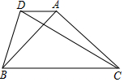

20题

元．

1. 在菱形ABCD中，∠A=60°，AB=4，点P在菱形内，

若PB=PD=4，则∠PDC的度数为\_\_\_\_\_\_\_\_\_\_\_\_\_

1. 如图，在△ABC中，∠BAC=90°，AB=AC，DA∥BC，

tan∠DBA=1/2，若CD=2，则线段BC的长为\_\_\_\_\_\_\_\_\_\_

### 三、**解答题**21．(1)先化简再求值 ，其中x=2sin60°+tan45°．

(2)解不等式组: 0.5x-1<3x+2<x+6

### 如图，在每个小正方形的边长均为1的方格纸中，有线段AB，点A、B均在小正方形的顶点上．（1）在方格纸中画出以AB为一边的直角△ABC，点C在小正方形的顶点上，且△ABC的面积为3．（2）在方格纸中将△ABC绕点C逆时针旋转90°，画出旋转后△DEC（点A与点D对应，点B与点E对应），请直接写出点A绕着点C旋转的路径长．

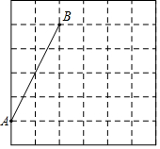

23．为迎接2017年中考，某中学对全校九年级学生进行了一次数学期末模拟考试，并随机抽取了部分学生的测试成绩作为样本进行分析，绘制成了如下两幅不完整的统计图，请你根据统计图中提供的信息解答下列问题：（1）在这次调查中，样本中表示成绩类别为“中”的人数；（2）将条形统计图补充完整；（3）若该中学九年级共有800人参加了这次数学考试，估计该校九年级共有多少名学生的数学成绩可以达到优秀？  
 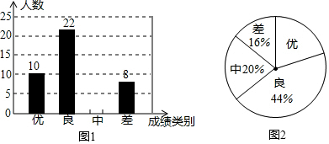

24．在△ABC中，AD⊥BC于点D，点E为AC边的中点，过点A作AF∥BC，交DE的延长线于点F，连接CF．（1）如图1，求证：四边形ADCF是矩形；  
（2）如图2，当AB=AC时，取AB的中点G，连接DG、EG，在不添加任何辅助线和字母的条件下，请直接写出图中所有的平行四边形（不包括矩形ADCF）．  
 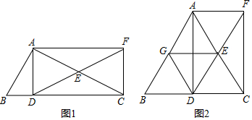

25．甲、乙两家园林公司承接了哈尔滨市平房区园林绿化工程，已知乙公司单独完成所需要的天数是甲公司单独完成所需天数的1.5倍，如果甲公司单独工作10天，再由乙公司单独工作15天，这样就可完成整个工程的三分之二．（1）求甲、乙两公司单独完成这项工程各需多少天？（2）上级要求该工程完成的时间不得超过30天．甲、乙两公司合作若干天后，甲公司另有项目离开，剩下的工程由乙公司单独完成，并且在规定时间内完成，求甲、乙两公司合作至少多少天？

26．如图，已知，A（0，4），B（-3，0），C（2，0），D为B点关于AC的对称点，反比例函数y=k/x的图象经过D点．（1）证明四边形ABCD为菱形；（2）求此反比例函数的解析式；（3）已知在y=k/x的图象（x＞0）上一点N，y轴正半轴上一点M，且四边形ABMN是平行四边形，求M点的坐标

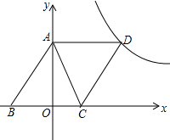

27．如图，△ABC内接于⊙O，直径AF平分∠BAC，交BC于点D．（1）如图1，求证：AB=AC；（2）如图2，延长BA到点E，连接ED、EC，ED交AC于点G，且ED=EC，求证：∠EGC=∠ECA+2∠ACB；（3）如图3，在（2）的条件下，当BC是⊙O的直径时，取DC的中点M，连接AM并延长交圆于点N，且EG=5，连接CN并求CN的长．  
 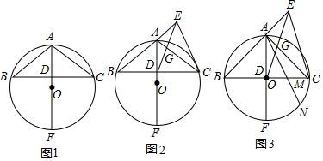

28．在平面直角坐标系中，O为坐标原点，抛物线y=ax2-ax+6与x轴负半轴交于点A，与x轴的正半轴交于点B，且AB=7．（1）如图1，求a的值；（2）如图2，点P在第一象限内抛物线上，过P作PH∥AB，交y轴于点H，连接AP，交OH于点F，设HF=d，点P的横坐标为t，求d与t之间的函数关系式，并直接写出t的取值范围；（3）如图3，在（2）的条件下，当PH=2d时，将射线AP沿着x轴翻折交抛物线于点M，在抛物线上是否存在点N，使∠AMN=45°，若存在，求出点N的坐标．若不存在，请说明理由．  
 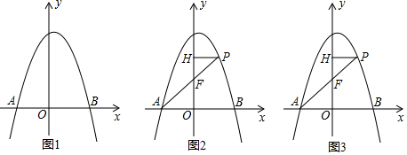

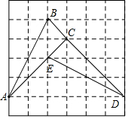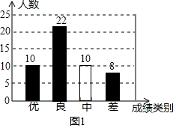

答案DABBCBADCD；6.9×10 4；x≥0；；a(x+1)2；x=-2；15π/4；7/12 ；

750；90°或30°；6；21(1)解：原式=3/(x-1)，当x=+1时，原式=

(2)解得-1.2<x<2 22解：（1）如图，△ABC为所作；

（2）AC=3，所以点A绕着点C旋转的路径长=90•π•3/180=3π/2

23解：（1）抽取的总人数是22÷44%=50（人），  
则成绩是“中”的人数是50×20%=10（人）；（2）如图；（3）该校九年  
级学生的数学成绩可以达到优秀的人数是800×10/50=150（人）．

24（1）证明：∵AF∥BC，∴∠AFE=∠EDC，∵E是AC中点，

∴AE=EC，在△AEF和△CED中，∠*AFE*＝∠*CDE,*∠*AEF*＝∠*CED,AE*＝*EC*，

∴△AEF≌△CED,∴EF=DE,∵AE=EC，∴四边形ADCF是平行四边形，∵AD⊥BC，∴∠ADC=90°，∴四边形ADCF是矩形．（2）∵线段DG、线段GE、线段DE都是△ABC中位线，又AF∥BC，∴AB∥DE，DG∥AC，EG∥BC，∴四边形ABDF、四边形AGEF、四边形GBDE、四边形AGDE、四边形GDCE都是平行四边形

25解：（1）设甲公司单独x天完成，则乙公司单独完成此工程天数为1.5x，由题意得10/x+15/1.5x=2/3，  
解得：x=30．经检验，x=30是原方程的解．则1.5x=45．答：甲、乙两公司单独完成这项工程各需30天、45天；（2）设甲、乙两公司合作a天可完成整个工程，由题意得a/30+30/45≥1，解得a≥10．  
答：甲、乙两公司合作至少10天

26解：（1）∵A(0，4)，B(-3，0)，C(2，0)，∴OA=4，OB=3，OC=2，∴AB=5，BC=5，∴AB=BC，∵D为B点关于AC的对称点，∴AB=AD，CB=CD，∴AB=AD=CD=CB，∴四边形ABCD为菱形；  
（2）∵四边形ABCD为菱形，∴D点的坐标为（5，4），反比例函数y=k/x的图象经过D点，∴4=k/5，∴k=20，∴反比例函数的解析式为：y=20/x；  
（3）∵四边形ABMN是平行四边形，∴AN∥BM，AN=BM，∴AN是BM经过平移得到的，∴首先BM向右平移了3个单位长度，∴N点的横坐标为3，代入y=20/x，得y=20/3，∴M点的纵坐标为：

20/3-4=8/3，∴M点的坐标为：（0，8/3）．

27证明：（1）如图1，连接BF、CF，∵AF是⊙O的直径，∴∠ABF=∠ACF=90°，∵AF平分∠BAC，  
∴∠BAF=∠CAF，∴∠AFB=∠AFC，∴弧AB=弧AC，∴AB=AC；

1. 如图2，∵ED=EC，∴∠EDC=∠ECD，∵∠EGC=∠ACB+∠EDC，∴∠EGC=∠ACB+∠ECD=

∠ACB+∠ACB+∠ECA=∠ECA+2∠ACB；（3）如图3，连接EM，交AC于H，连接OH，∵ED=EC，M是DC的中点，∴EM⊥DC，∴∠BME=90°，∵BC为⊙O 的直径，∴∠BAC=90°，∵AB=AC，  
∴∠B=45°，∴△BME是等腰直角三角形，∴∠BEM=45°，∴△EAH是等腰直角三角形，∴AE=AH，  
∵AB=AC，OB=OC，∴AO⊥BC，AO=OB=OC=0.5BC，∵∠AOC=∠HMC=90°，∴MH∥AO，  
∵M是OC的中点，∴H是AC的中点，∴AH=CH=OH，OH⊥AC，∴AE=OH，∵∠EAH=∠AHO=90°，  
∴AE∥OH，∴四边形AOHE是平行四边形，∴AG=GH，EG=OG=5，设AG=x，则GH=x，OH=2x，  
在Rt△OGH中，52=x2+（2x）2，x=±，∴AG=GH=，OH=HC=2，AC=4，∴AO=2，  
∴OC=2，∴MC=0.5OC=，在Rt△AOM中，AM=5，∵∠N=∠B=45°，∴∠N=∠ACB=45°，  
∵∠NAC=∠MAC，∴△AMC∽△ACN，∴MC/CN=AM/AC，∴/CN=5/4，∴CN=4

2427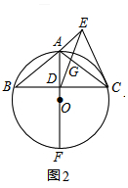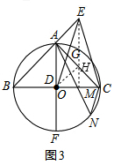28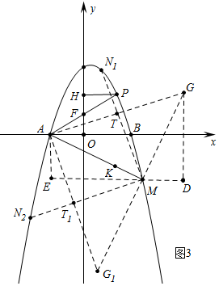

28解：（1）∵抛物线y=ax2-ax+6与x轴负半轴交于点A，与x轴的正半轴交于点B，且AB=7，  
又∵对称轴x=1/2，∴A（-3，0），B（4，0），把（-3，0）代入y=ax2-ax+6得a=-0.5．  
（2）由抛物线的解析式为y=-0.5x2+0.5x+6，设P（t，-0.5t2+0.5t+6），∵PH∥OA，HF=d，OF=-0.5t2+0.5

t+6-d，PH=t，OA=3，∴FH/OF=PH/OA，∴∴d=-0.5(*t*2−*t*−12)/(t+3)•t=-0.5*t*2+2t（0＜t＜4）．  
（3）∵t=PH=2d，∴d=0.5t，∴0.5t=-0.5t2+2t，解得t=3或0（舍弃），∴P（3，3），点P关于x轴的对称点K（3，-3），∴直线AM的解析式为y=-0.5x-1.5，由*y*＝-0.5x-1.5,*y*＝-0.5*x*2+0.5*x*+6解得*x*＝−3,*y*＝0或*x*＝5,*y*＝−4，∵A（-3，0），∴M（5，-4），如图3中，将线段MA绕点M顺时针旋转90°得到线段MG，过点A作y轴的平行线，过点M作x轴的平行线，两直线交于点E，作GD⊥EM交EM的延长线于D．易知△AME≌△MGD，∴AE=DM=4，EM=DG=8，∴G（9，4），  
取线段AG的中点T（3，2），作直线MT交抛物线于N1，此时∠AMN1=45°，∵直线MT的解析式为y=-3x+11，由*y*＝−3*x*+11,*y*＝-0.5*x*2+*x*+6解得*x*＝5,*y*＝−4或*x*＝2,*y*＝5，∵M（5，-4），∴N1（2，5）．设点G关于直线AM的对称点为G1，则G1（1，-12），取AG1的中点T1，作直线MT1交抛物线于N2，则∠N2MA=45°，∵直线MT1的解析式为y=1/3x-17/3，由*y=1/3x-17/3,y*＝-0.5*x*2+*x*+6解得*x*＝5,*y*＝−4或*x*＝-14/3,*y*＝-65/9，∵M（5，-4），∴N2（-14/3，-65/9）．综上所述，满足条件的点M的坐标为（2，5）或（-14/3，-65/9）